Министерство спорта и туризма Республики Беларусь
Учебно-методический центр физического воспитания населения
учреждение образования «Белорусский государственный университет физической культуры»

ВОРКАУТ – ДВИГАТЕЛЬНАЯ АКТИВНОСТЬ
ДЛЯ ЛЮБОГО ВОЗРАСТА

Производственно-практическое издание

г.Минск, 2024

ВВЕДЕНИЕ
В современном мире активный образ жизни и здоровый образ жизни занимает важное место для многих людей. Каждый человек старается найти свой вид спорта, который бы соответствовал его потребностям и предпочтениям.
Одним видов спорта, который доступен для всех возрастных категорий людей, является воркаут или также называемый стрит-воркаут.
Воркаут – это вид двигательной активности, основанный на выполнении различных физических упражнений на уличных спортивных площадках с использованием турников, брусьев, рукоходов и прочих конструкций или без их использования.
Воркаут представляет собой комплекс упражнений, которые выполняются без специального оборудования или гантелей. Воркаут развивает силу, гибкость и выносливость, а также способствует улучшению общей физической формы.
Основная идея воркаута заключается в выполнении комплекса упражнений, которые объединяют различные виды физической активности. Комплекс может включать в себя отжимания, подтягивания, приседания, планки и другие упражнения. Каждый комплекс строится с учетом целей и физической подготовки участника.
Для занятий воркаутом не требуется специальное оборудование или тренажерный зал. Достаточно найти подходящую площадку на свежем воздухе или уличные объекты, такие как перекладины и турники. Площадка для воркаута может быть установлена в парке, сквере или даже на детской площадке.

- ИСТОРИЯ ВОЗНИКНОВЕНИЯ ВОРКАУТА
Турники и брусья начали активно устанавливаться во дворах
и пришкольных территориях еще во времена СССР, в целях распространения физкультурных занятий среди молодежи и тем самым способствуя здоровому образу жизни и физическому развитию.
С этой же целью были введены нормативы ГТО, в которые также входили подтягивания на турнике и подъем из виса в упор переворотом или силой.
В 2000-е с развитием интернета на сайтах, предоставляющем услуги видео хостинга, начали появляться любительские видеоролики с тренировками на улице (street workout). Видео ролики вызывали большой интерес у молодежи по всему миру и подобные ролики стали снимать в других странах.
Со временем данное увлечение стало приобретать форму молодежного движения во многих странах постсоветского пространства в Республике Беларусь, России, Казахстане, и др.
На это новое направление среди населения обратили внимание и власти многих городов, как по просьбам общественности, так и в рамках государственных программ. Началось активное строительство специальных площадок со всеми необходимыми спортивными снарядами для занятий уличной гимнастикой.
Первую современную площадку для зангятий воркаутом в городе Минске оборудовали в 2014 году в парке Марата Казея.

- ПРЕИМУЩЕСТВА ЗАНЯТИЙ ВОРКАУТОМ

Доступность:
Воркаут не требует дополнительных затрат на тренажеры или абонементы, он доступен каждому.
Улучшение физической формы.
Воркаут – идеальное решение для тех, кто мечтает о красивом, выраженном рельефе. А поскольку уличные тренировки не менее энергозатратные, чем занятия в фитнес-клубе, с их помощью можно быстро избавиться от лишнего веса.
Повышение физических показателей.
Упражнения с собственным весом способствуют развитию силы, выносливости, гибкости, ловкости и координации. В процессе тренировок задействуются мышцы-стабилизаторы, которые отвечают за осанку и способность удерживать равновесие.
Польза для здоровья.
Развитые, сильные стабилизирующие мышцы – это здоровый позвоночник, отсутствие болей в спине и пояснице, защита от травм при чрезмерных физических нагрузках. Кроме того, занятия на свежем воздухе благотворно влияют на состояние сердечно-сосудистой и дыхательной системы.
Улучшение психоэмоционального состояния.
Занятия на свежем воздухе снижают стресс, повышают уверенность в себе и дают заряд бодрости на целый день. Приятным бонусом станет крепкий и здоровый сон.
Адаптивность тренировок.
Воркаут подходит всем, независимо от возраста и уровня подготовки. «Уличный фитнес» предлагает разнообразие упражнений, которые можно варьировать с учетом своих целей и физических возможностей.
Социальная направленность. Занятия на общественных площадках помогают найти новых знакомых. Тренировки в компании единомышленников – это не только способ позитивно провести время, но и дополнительная мотивация.
Экономия денег и времени.
Всего несколько уличных спортивных снарядов могут полностью заменить тренажерный зал. Чтобы приступить к тренировке, достаточно просто выйти на площадку. Всеобщая доступность – главная причина популярности этого направления.

- С ЧЕГО НАЧИНАТЬ ТРЕНИРОВКУ ПО ВОРКАУТУ
  - Спортивная форма.
Одежда не должна сковывать движения. Длина штанов может быть чуть ниже щиколотки, но не должна закрывать пятку полностью.
Подбирайте кроссовки нужного размера, хорошего качества,
с нескользящей подошвой. Обувь не должна быть тесной. Не допускается использование обуви на каблуках или иной обуви, не предназначенной для тренировок.
Для летнего воркаута подойдет одежда из хлопка с добавлением эластана. Хлопковая ткань очень приятна к телу и обеспечивает отличный воздухообмен, а эластан помогает одежде сохранять форму и идеально садиться по фигуре.
Стандартный набор одежды: для девушек – топ и леггинсы (брюки), для мужчин – футболка и шорты.
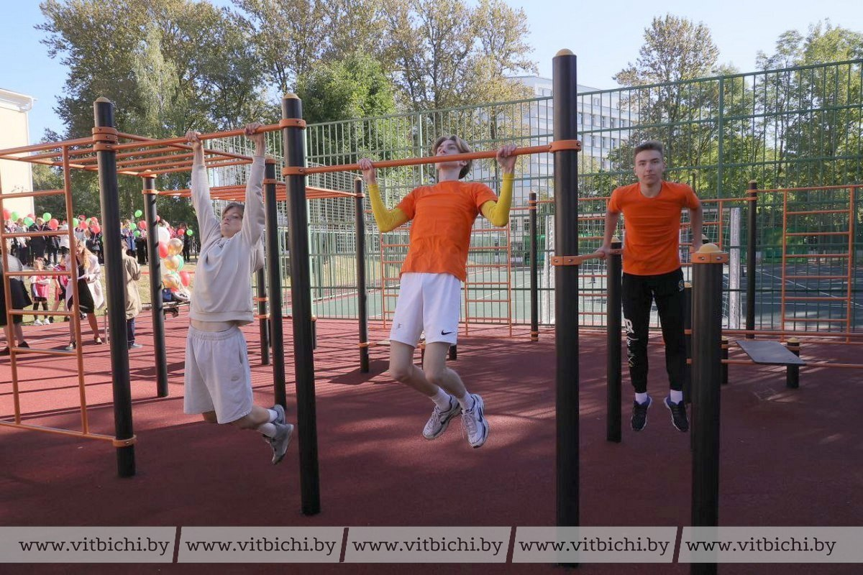
Избежать появления мозолей и сделать тренировочный процесс максимально комфортным помогут перчатки для воркаута. Также перчатки обеспечивают безопасность, так как при выполнении упражнений на турнике руки могут скользить по перекладине, а это повышает риск падения
и получения травмы.
Специальные перчатки для воркаута помогут уверенно выполнять разнообразные трюки, в том числе обычные подтягивания. Качественные модели изготавливают из прочных, износостойких материалов, устойчивых
к истиранию и механическим повреждениям.
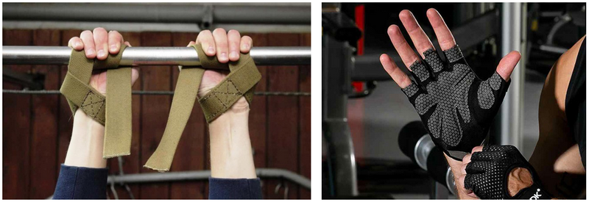

Лучше всего для занятий воркаутом подходят кроссовки. Желательно, чтобы верхняя их часть была выполнена из материалов, хорошо пропускающих воздух, или имела специальные сетчатые вставки для вентиляции.
Подошва кроссовок должна быть легкой и обеспечивать хорошую амортизацию. Качественная обувь не только обеспечит комфорт
во время тренировок, но и позволит уменьшить нагрузку на ноги
и снизит вероятность получения травм и повреждений. Инвентарь для тренировок:
Фитнес-резинки, эспандеры, утяжелители для рук и ног, фитболы медболы – все это можно применять для разнообразия домашних воркаут-тренировок.
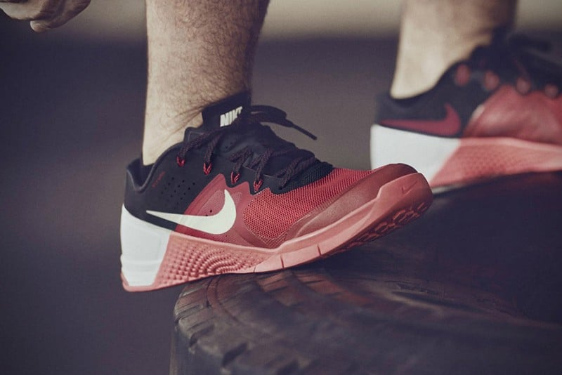
При температуре ниже -5°С одежда должна полностью закрывать тело. На ногах длинные тайтсы или ветрозащитные штаны, наверху минимум два слоя одежды: лонгслив с длинным рукавом и ветрозащитная или теплая флисовая куртка.
В таком случае главное правило — многослойность. А вот объемная одежда не нужна: она будет сковывать движения, и эффект от тренировки будет минимальным.
Не забывайте, что кровообращение устроено так, что крайние точки тела меньше обеспечиваются кровью. То есть, уши, пальцы рук и ног всегда должны быть дополнительно утеплены. Правильный выбор одежды позволит сделать тренировочный процесс на открытом воздухе всесезонным.

  - Разминка.
Разминка перед тренировкой – это комплекс упражнений
для подготовки тела к физической нагрузке, который поможет вам избежать травм и провести занятие максимально эффективно.
Основной целью разминки является постепенное повышение температуры тела и разогрев мышц, находящихся в состоянии бездействия.
Предлагаем вам подборку упражнений для разминки и готовый последовательный план для их выполнения. Данные упражнения одинаково подходят для выполнения разминки дома, на спортивной площадке или
в спортзале.
Желательно уделить разминке перед тренировкой минимально
7-10 минут. Начинать разминаться лучше с ходьбы на месте для разогрева тела. Затем следует выполнить суставную гимнастику и динамические упражнения для растяжки мышц.
Завершается разминка кардио-упражнениями с умеренной интенсивностью. В конце разминки восстанавливаем дыхание, совершая глубокий вдох и выдох.
Структура разминки перед тренировкой на 7-10 минут:
1. Ходьба на месте: 1 минута
2. Суставная гимнастика: 2-3 минуты
3. Динамическая растяжка мышц: 2-3 минуты
4. Кардио-разогрев: 2-3 минуты
5. Восстановление дыхание: 0,5-1 минута
Базовые упражнения для разминки
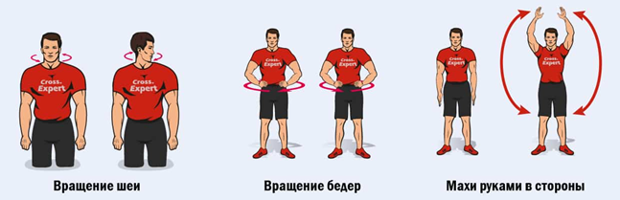
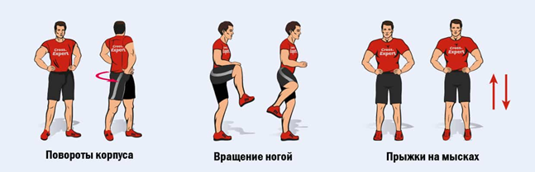
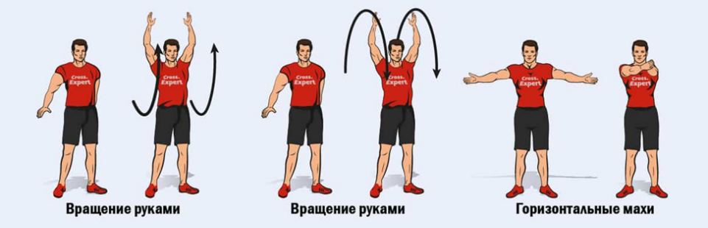

4. ОБОРУДОВАНИЕ СПОРТИВНЫХ ПЛОЩАДОК
Воркаут площадки обычно состоят из нескольких секций, это различного рода спортивные снаряды, объединенные между собой. Количество турников и снарядов зависит от проходимости той территории, на которой установлена площадка. Важным элементом воркаут-площадки является наличие мест отдыха (лавочек), чтобы спортсмену было где отдохнуть.
Для изготовления площадок используются особо прочные материалы, рассчитанные на максимально интенсивную и длительную эксплуатацию. Антивандальная конструкция защищена от поломок и механических повреждений, а все сочленения и подвижные элементы выполняются с большим запасом прочности. Вес грузов рассчитывается так, чтобы человек без подготовки не получил травму, а в большинстве уличных тренажеров используется собственный вес тела тренирующегося.

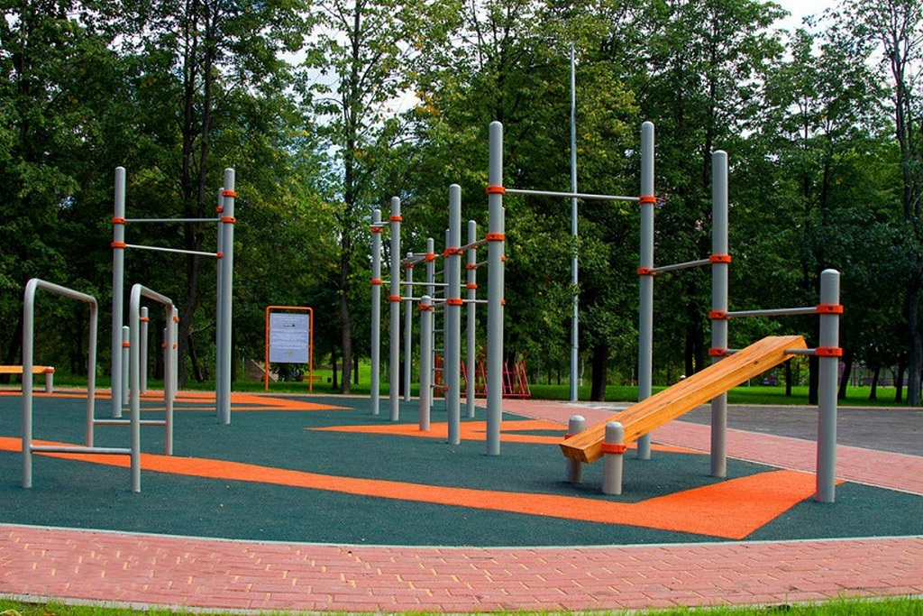
Метод установки:
бетонирование (рекомендуемая глубина 1000 мм).
Характеристики площадки:
размер14х12 м.
Материалы изготовления:
профильная труба 60*60*3 мм с пластиковыми заглушками,
труба Ду 25*3,2 мм
Покрытие:
Вариант 1.
Грунт ГФ-021
Эмаль ХВ-124
Вариант 2.
Полимерное покрытие
КОМПЛЕКТАЦИЯ:
Турники (для укрепления мышц рук, плечевого пояса и спины).

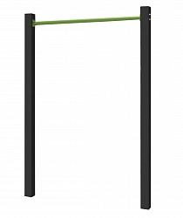

Характеристики
высота 2600 мм.
ширина 60 мм.
длина 1320 мм.
Вес: 41,5 кг.

Шведская стенка

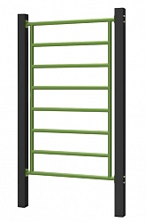

Характеристики
высота 2600 мм.
ширина 60 мм.
длина 1520 мм.
Вес: 70,3 кг.

Брусья

Характеристики
высота 1500 мм.
ширина 660 мм.
длина 1860 мм.
Вес: 63,3 кг.

Брусья разновысокие

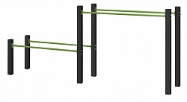
Характеристики:
высота 1400 мм.
ширина 660 мм.
длина 3780 мм.
Вес: 96,8 кг.

Рукоходы

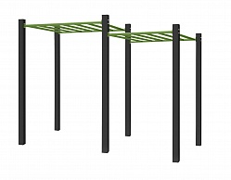

Характеристики:
высота 2600 мм.
ширина 1260 мм.
длина 4580 мм.
Вес: 189,6 кг.

Скамья для пресса наклонная
(для развития мышц брюшного пресса).

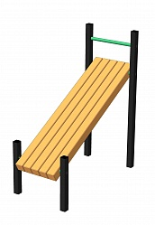

Характеристики:
высота 1450 мм.
ширина 620 мм.
длина 2500мм.
Вес: 42 кг.

Скамья для пресса

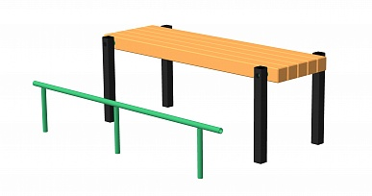

Характеристики:
высота 1600 мм.
ширина 620 мм.
длина 1600мм.
Вес: 34 кг.

ОСНОВНЫЕ УПРАЖНЕНИЯ НА ВОРКАУТ ПЛОЩАДКЕ

ПОДТЯГИВАНИЯ

Армейские подтягивания
Армейские подтягивания выполняются так же, как и подтягивания нейтральным хватом, только теперь руки расположены на одной перекладине узким хватом. В результате ваш корпус будет находиться на той же плоскости, что и перекладина. Это означает, что когда вы будете подниматься, вам придется сместиться в одну из сторон, что создает интересный рабочий момент. Обязательно с каждым новым повторением заводите голову за разные стороны перекладины.
Также полезно практиковать смену положения рук при каждом новом подходе, с разными вариациями: со смешанным хватом, по-армейски. Например, если ваша правая рука на первом подходе находится ближе к лицу, на втором подходе поставьте ближе левую руку. Поэтому, если вы используете данное упражнение в своей программе, старайтесь выполнять четное количество подходов.
Подтягивания «металлиста»
Подтягивание «металлиста» —ваш подбородок находится под перекладиной. Из данного положения ваша цель — как можно дальше оттянуть корпус от перекладины, вытянув ноги вперед для создания противовеса. Как и скручивания на бицепс со своим весом, подтягивания «металлиста» — это тоже прекрасное упражнение на мышцы корпуса.
Подтягивания за голову

Немного неоднозначная вариация воркаут подтягиваний — подтягивания за голову — требует значительной подвижности плеч и верхней части спины, а также большой силы верхней части тела. Выполняйте это упражнение с осторожностью, поскольку если вам не хватает силы или подвижности плеч, оно может создать большую нагрузку на плечи. И тем не менее это вполне достойная вариация для тех, кто может ее выполнить.

Подтягивания уголком
Удерживая ноги под углом 90 градусов к телу при выполнении подтягиваний, вы невероятно усложняете и без того трудное упражнение. Мышцам брюшного пресса, мышцам-сгибателям бедер и квадрицепсам придется напрягаться очень интенсивно, чтобы удерживаться в таком положении, пока вы будете тянуться вверх. Кроме того, постоянно будет меняться равновесие, из-за чего вам придется двигаться медленно, чтобы удерживать себя в таком положении.
Подтягивания «печатная машинка»
Достигнув верхней фазы подтягиваний «лучник», попробуйте выполнить подтягивания «печатная машинка». Это еще одно упражнение, название которого буквально описывает тип совершаемого движения. Вы переносите свой подбородок от руки к руке, при этом удерживая его выше перекладины, словно сдвигая каретку печатной машинки назад в начало строки. Этот вид подтягиваний требует сильных мышц плеч и корпуса. Они сложнее, чем могут показаться на первый взгляд!

Вис на одной руке
Вис на одной руке — это прекрасное упражнение для развития силы хвата и устойчивости плеч. Это также отличная исходная точка для тренировки подтягиваний на одной руке. Старайтесь напрягать широчайшие мышцы спины и плеч во время виса. Поначалу будет сложно провисеть так хотя бы несколько секунд. Наконец, вы сможете зависать на одной руке дольше. Если у вас есть поблизости рукоход, мы также рекомендуем раскручиваться на одной руке, чтобы отрабатывать устойчивость одного плеча.
Можете тренироваться, раскручиваясь на рукоходе, чтобы лучше тренировать руки

Вис на согнутой руке
Исходное положение — верхняя фаза подтягиваний, подбородок находится над перекладиной; напрягите все тело и аккуратно уберите одну руку. Начните выполнять упражнение обратным хватом, поскольку это поможет вам удерживать перекладину возле центра тела, делая рычаг более сильным. Хотя кажется, что вся работа по удержанию тела выполняется исключительно одной рукой, в данном упражнении важными элементами являются грудь, широчайшие мышцы спины и мышцы брюшного пресса.
Когда большинство людей впервые пытается выполнить вис на одной руке, они обычно падают сразу, как только убирают вторую руку. Не расстраивайтесь, если это произойдет с вами в первые несколько попыток. Чтобы помочь себе удерживать корпус вверху, не концентрируйтесь только на работе рук; старайтесь с усилием напрягать все тело, особенно мышцы брюшного пресса. Это может помочь вам держать ноги сгруппированными плотно к корпусу в начальной фазе упражнения. Наконец, выйдите в положение виса с выпрямленными ногами.

Подтягивания на одной руке
Подтягивания на одной руке — это император всех упражнений на турнике! Говорят, что только один человек из ста тысяч способен выполнить это упражнение, но любой физически здоровый человек, который готов потратить на это свои время и силы, может добиться выполнения одного подтягивания на одной руке.
Перед тем как вы начнете тренировать подтягивания на одной руке, обязательно хорошо отработайте все вариации подтягиваний на обеих руках. Старайтесь выполнять не менее 15 чистых подтягиваний прямым хватом без рывков за одно повторение. В идеале желательно приблизиться к 20 подтягиваниям. Это основа для подтягиваний на одной руке. Также очень полезно хорошо проработать подтягивания «лучник», вис на одной руке и негативные подтягивания на одной руке перед тем, как переходить на подтягивания на одной руке.
Из-за характера самого движения, которое предполагает крен на одну сторону, определенного вращения корпуса вряд ли удастся избежать. По мере того как вы будете подтягиваться вверх, ваше тело будет естественным образом закручиваться. Вначале вам следует использовать это преимущество и тренировать поворот к перекладине. Это заставит ваш хват сместиться от прямого к обратному в момент опускания корпуса. Наконец, вы сможете добиться полноценного подтягивания на одной руке с меньшим вращением корпуса, на протяжении всего упражнения удерживая рабочую руку в положении прямого хвата.
Поскольку подтягивания на одной руке — это очень интенсивное упражнение, вам нужно быть очень осторожными и не превышать допустимую нагрузку. Начальная фаза подтягиваний на одной руке не только является шоком для ваших мышц, она также сильно нагружает соединительные ткани и центральную нервную систему.
Подтягивания обратным узким хватом
Нагрузка: на бицепс и спинные мышцы.
Снаряд: турник или рукоход.
Как выполнять:
- Ухватитесь за перекладину ладонями на себя, расставив руки на ширине плеч и шире.
- Подтянитесь, немного прогнув спину в грудном отделе позвоночника. Плечи отводите назад и вниз, сводите лопатки.
- Подбородок должен подняться чуть выше перекладины.
- Возвращайтесь в исходное положение в течение 2–3 секунд и повторите.
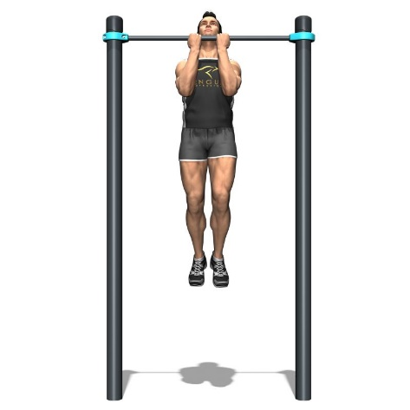

Подтягивания прямым широким хватом
Нагрузка: на широчайшие мышцы спины, базовое упражнение на массу.
Снаряд: турник или рукоход.
Как выполнять:
- Ухватитесь за перекладину ладонями от себя хватом на 20 см шире плеч.
- Сведите лопатки, поднимитесь вверх и коснитесь турника верхней частью груди. Предплечья должны быть параллельны друг другу.
- Плавно опуститесь и снова повторите.
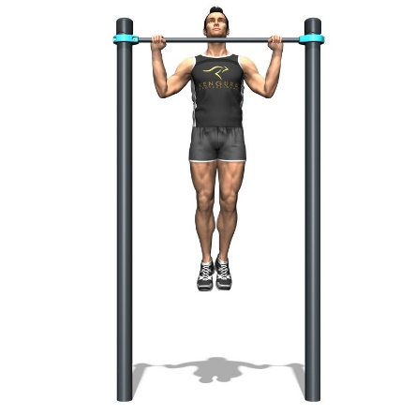
Австралийские подтягивания
Нагрузка: на широчайшие мышцы спины, трапециевидные мышцы, задние дельты и бицепсы.
Снаряд: прямые брусья, низкий турник.
Как выполнять:
- Ухватитесь за перекладину хватом на ширине плеч и шире.
- Сделайте шаг вперед, чтобы повиснуть на перекладине в наклоне.
- Упирайтесь пятками в землю, в пояснице не должно быть прогиба.
- Согните локти, сведите лопатки, подтянитесь и коснитесь перекладину грудью.
- Плавно вернитесь в исходное положение.
- Повторите.
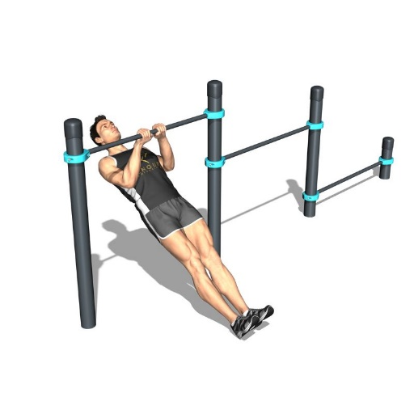
ОТЖИМАНИЯ
Наклонные отжимания: ноги на возвышенности
Нагрузка: это усложненная вариация классических отжиманий. Нагрузка смещается на грудные мышцы, дельты, трицепсы, широчайшие мышцы спины и пресс.
Снаряд: скамья.
Как выполнять:
- Сделайте упор лежа.
- Ладони поставьте под грудью удобной вам постановкой.
- Поставьте ноги на скамью.
- Полностью выпрямите корпус. Спина и пресс в напряжении!
- На вдохе согните руки в локтях и опуститесь грудью вниз, не касаясь пола и не прогибая спину.
- Задержитесь в этом положении на 2 секунды.
- На выдохе плавно поднимитесь вверх силой рук и груди.
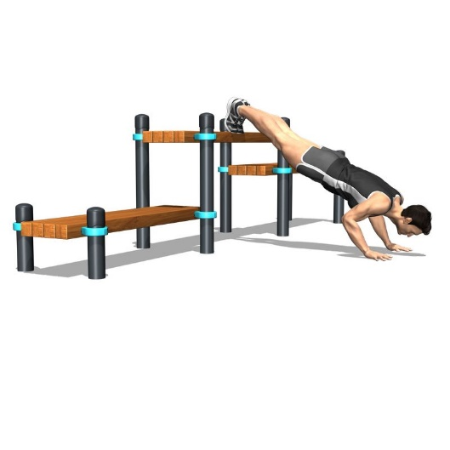
УПРАЖНЕНИЯ ДЛЯ СГИБАНИЯ КОРПУСА
Подъем ног с выходом в уголок
Нагрузка: поможет держать уголок при подтягиваниях.
Снаряд: турник или рукоход.
Как выполнять:
- Повисните на перекладине хватом на ширине плеч.
- Согните ноги в коленях и подтяните их к груди.
- Медленно на счет пять выпрямите их параллельно земле.
- Плавно опустите ноги и повторите упражнение.

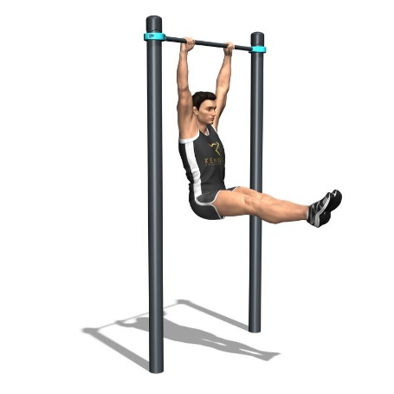

Подъем ног к перекладине
Нагрузка: на брюшной пресс, мышцы спины. Поможет держать уголок при подтягиваниях, если у вас пока плохо получается.
Снаряд: турник.
Как выполнять:
- Повисните на перекладине и слегка согните ноги в коленях.
- Сделайте мах ногами вверх, стараясь коснуться стопами перекладины.
- Плавно опустите ноги и повторите.
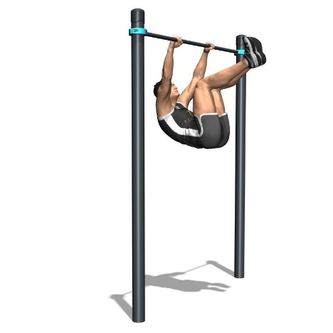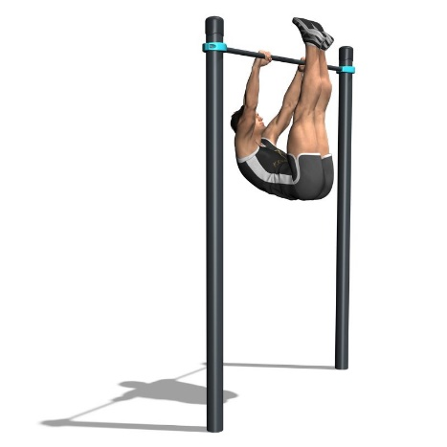

Приседания у шведской стенки
Нагрузка: мышцы спины и пресса.
Снаряд: шведская стенка.
Как выполнять:
- Возьмитесь за перекладину и согните ноги в коленях.
- Плавно присядьте встаньте и повторите.

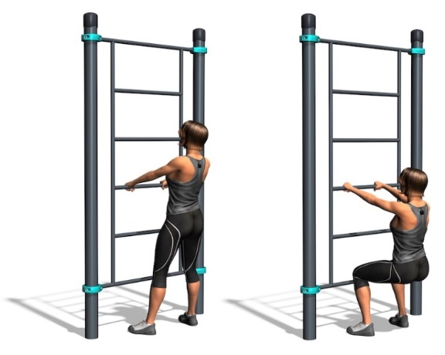

УПРАЖНЕНИЯ ДЛЯ ОТЖИМАНИЯ

Отжимания с опорой на колени
При отжиманиях с опорой на колени вы сгибаете ноги в коленях и вместо носков упираетесь ими в пол. Как и в случае с планкой на коленях, сокращение длины тела изменяет рычаг, упрощая упражнение. Обратите внимание, что в данной вариации вы будете сгибать ноги в коленях, а не ступнях.

Отжимания с широко расставленными ногами

Широко расставить ноги — это отличный способ сделать отжимания чуть более щадящими. При стандартных отжиманиях пятки сведены вместе, но сейчас ноги широко разведены.

Более широкая постановка ног обеспечивает большую площадь опоры, а также сокращает длину тела на несколько сантиметров.
Отжимания с опорой рук на возвышенной поверхности
Повысить уровень опоры на руки — еще один способ чуть-чуть упростить стандартные отжимания. Наклоняя корпус, вы смещаете вес на ноги, убирая часть нагрузки с рук.
Чем более крутой наклон, тем легче выполнять отжимания. Начните упражнения с крутого наклона корпуса и постепенно понижайте корпус.
Отжимания с опорой ног на возвышенной поверхности
Опора рук на возвышенную поверхность поможет упростить отжимания, а подъем уровня опоры ног окажет прямо противоположное действие: чем выше находятся ваши ноги, тем больше веса тела падает на руки и тем сложнее выполнять упражнение.
Можете попробовать менять высоту опоры рук, чтобы обеспечить полное опускание головы к земле.
Отжимания с узкой постановкой рук
Сведение рук во время воркаут отжиманий усложняет упражнение и смещает нагрузку к трицепсам.
Сокращая расстояние между руками, вы делаете рычаг менее удобным, создавая при этом дополнительную сложность, а также расширяя потенциал классических отжиманий для развития трицепса. Чем уже вы ставите руки, тем сложнее вам выполнять упражнение.
Выполняя отжимания с узкой постановкой рук, держите руки строго на уровне груди, а локти прижатыми к бокам, не позволяя им торчать в стороны. Это защитит ваши суставы и позволит выжать максимум из каждого повторения для ваших трицепсов.

Отжимания с широкой постановкой рук
Как и при отжиманиях с узкой постановкой рук, большинство людей обнаружат, что использование широкой постановки рук также повышает сложность упражнения. Более широкая постановка рук немного смещает нагрузку на грудь и делает рычаг более сложным. При отжиманиях с широкой постановкой рук полезно слегка развернуть ладони в стороны.
Отжимания на кулаках
Отжимания, выполняемые на костяшках сжатых кулаков, называются отжиманиями на кулаках. Они позволяют расширить амплитуду движения, предоставляя дополнительную возможность опустить корпус еще ниже, чем при отжимании на ладонях. Также они создают дополнительную нагрузку, заставляя тело стабилизироваться, благодаря меньшей площади соприкосновения тела с полом.
Однако людям, у которых есть проблемы с гибкостью запястий, отжимания на кулаках окажутся предпочтительнее, поскольку не будет необходимости сгибать запястья, ставя их плоско на пол, как при стандартной вариации этого упражнения.
Кроме того, ваша кожа на руках на первых порах еще достаточно чувствительна, поэтому определенным препятствием может стать дискомфорт, который придется испытывать, удерживая вес своего тела на кулаках.
Отжимания на пальцах
Если поднимать корпус от земли с упором на пальцы, это добавит новый элемент в тренировку жима. Помимо того что воркаут отжимания на пальцах задействуют множество часто неиспользуемых мышц, они также позволяют увеличить амплитуду движения, давая вам возможность поднимать корпус выше от пола. Поскольку руки — это важная составляющая во многих упражнениях, отжимания на пальцах позволят вам тренировать все на свете.
Важно отметить, что термин «отжимания на пальцах» может ввести вас в заблуждение.
На самом деле вы должны опираться не на кончики пальцев, а скорее на их подушечки, слегка отведя кончики вперед. Некоторым людям проще будет слегка сгибать пальцы. Это не критично. Главное — не допускайте касания любой из ладоней земли.
Также важно заметить, что выполнение отжиманий на пальцах может стать отличным способом отработать хват, что является существенным элементом тренировки в уличном спорте.
Отжимания «лучник»
Чтобы выполнить отжимания «лучник», вам придется начать с очень широкой постановки рук — даже шире, чем при отжиманиях со стандартной широкой постановкой рук. Из данного положения, удерживая одну руку прямо, сгибайте другую так, чтобы корпус клонился к сгибающейся руке. При отжиманиях «лучник» вы двигаетесь не только вверх-вниз, но и вбок.
Чтобы упражнение получилось с первого раза, можете поначалу располагать руки чуть ближе друг к другу и немного сгибать вытянутую руку в локте. Со временем стремитесь к тому, чтобы не сгибать руку совсем. Постепенно старайтесь отводить руку дальше от тела, чтобы тем самым увеличить амплитуду движения.
Старайтесь не крутиться в стороны — не виляйте бедрами, когда будете выполнять отжимания «лучник». Как и при обычных отжиманиях, вы, вероятно, захотите выполнить это упражнение с широко расставленными ногами. По мере того как у вас будет расти сила и повышаться

Планка
Планка предполагает удержание корпуса прямо в горизонтальной плоскости с опорой на предплечья и носки. Удерживайте напряженными мышцы всего тела, в том числе мышцы брюшного пресса, ягодицы и ноги. Отведите лопатки вниз и в стороны, упираясь в пол руками. Не прижимайте плечи к ушам.
Данное упражнение также можно выполнять с опорой на ладони, при этом верхнее положение такое же, как и при отжиманиях. Людям, которым не хватает силы плеч и рук, может быть трудно удерживать руки в положении планки, а те, кому не хватает силы корпуса, скорее всего, найдут более трудными планку на локтях.
Поскольку тело стремится занять положение, параллельное полу, мышцам корпуса становится трудно стабилизироваться и удерживать положение, хотя при согнутых локтях нагрузка немного спадает с плеч и рук. Попробуйте выполнять обе вариации.
Если вам трудно выполнять планку полностью, можете немного видоизменить ее, опустившись с носков на колени, удерживая корпус прямо от плеч до коленей. При укорачивании линии тела меняется рычаг, что делает упражнение легче. Чтобы его усложнить, можете поднять стопы.
Удерживая тело в планке, помните о том, что нельзя позволять бедрам провисать. Следите за тем, чтобы они также не задирались высоко вверх. Вам нужно добиться аккуратной прямой линии от пяток до затылка.

УПРАЖНЕНИЯ НА БРУСЬЯХ, СКАМЬЕ
Жим на брусьях — это некоронованный король силовой тренировки в калистенике. В мире отжиманий на одной руке, отжиманий в стойке на руках и других силовых трюков с собственным весом не забывайте, что скромный жим на брусьях — это ключевой элемент в развитии общей толкательной силы тела.
Всякий раз, когда вы выталкиваете вес собственного тела, удерживая корпус вертикально, вы выполняете жим. Ввиду того что угол в упражнении отличается, жим делает больший акцент на трицепсы, чем отжимания в горизонтальном положении или жим над головой. И хотя про жим на брусьях часто забывают и недооценивают его, он сам по себе представляет невероятную ценность.
Жим на брусьях
В этой вариации вы удерживаете корпус прямо между двумя параллельными перекладинами (брусьями), при этом ваши ноги постоянно находятся на весу.
Крепко схватитесь руками за брусья и опустите корпус, сгибая руки в локтях и плечевых суставах. Ваши локти обязательно должны отходить назад, а не торчать в стороны. Это позволит сохранять напряжение на трицепсах и свести к минимуму участие плеч в движении. Удерживайте грудь прямо, а мышцы брюшного пресса в напряжении, чтобы достичь максимального эффекта от каждого повторения.
Выполняя жим на брусьях, держите ноги выпрямленными, а ступни слегка вытянутыми вперед (вспомните о положении полого тела). Это даст больше нагрузки на мышцы корпуса, делая ваше тело крепче и позволяя удерживать вес своего тела перед собой.
И наоборот, для удобства согните ноги в коленях и отведите ступни назад — так вы сможете менять рычаг.
Новичкам может показаться, что проще выполнять данное упражнение во втором положении, и многие даже решат скрестить ноги, чтобы усилить напряжение мышц. Пробуйте, ищите то, что будет удобнее вам. Тут все индивидуально.
Пробуйте по-разному сгибать руки в локтях и плечевых суставах. Чем сильнее наклон вперед, тем больший акцент на работу мышц груди. Чем более прямо вы держите корпус, тем больше нагрузки падает на трицепс и мышцы корпуса.
Жим от скамьи
Жим от скамьи — это отличная возможность для новичков начать выполнять жим на брусьях. Поставьте обе руки за спиной на скамью или любой другой предмет высотой около полуметра ладонями вниз. Удерживая спину и корпус прямо, сгибайте руки в локтях и плечах, чтобы опуститься вниз, затем отожмитесь вверх до упора.
Новичкам можно начинать выполнять это упражнение, поставив согнутые колени на пол. Это позволит достичь плавности жима и, если нужно, даст необходимую опору рукам. По мере того как упражнение будет даваться легче, можете со временем вытягивать ноги и подтягивать пальцы ног вверх. Расслабьте ноги и позвольте вашим бедрам висеть под плечами. Держите грудь прямо: не горбитесь и не сжимайте плечи.
По мере того как вы будете становиться сильнее, можете ставить ноги на возвышенную поверхность, чтобы перенести на руки больше веса, что усложнит данное упражнение.
Жим на перекладине
Жим на перекладине выполняется в положении, когда обе руки находятся на одной перекладине, расположенной перед корпусом. Выполняя жим на брусьях, вы опускаетесь между параллельными перекладинами, но отжимаясь на одной перекладине, вашему телу приходится огибать ее. Значит, вам невольно придется вытянуть вперед ноги во время опускания корпуса, чтобы сохранить равновесие.
Уже сама по себе замена брусьев перекладиной, находящейся перед вами, создает механические трудности тренирующемуся, а вместе с этим появляется опасность соскочить с перекладины, что невозможно, работая на брусьях. Чтобы этого не произошло, помимо вытягивания ног вперед вам придется также слегка наклоняться над перекладиной.
Корейский жим
Корейский жим выполняется на турнике, при этом перекладина находится позади.
Это одна из самых сложных вариаций жима, поэтому обязательно хорошо отработайте все предыдущие последовательные упражнения, прежде чем перейти на корейский жим. Поскольку, работая под таким углом, сложно держать равновесие, вам обязательно нужно сконцентрироваться на напряжении мышц брюшного пресса и поясницы. Вероятно, вы поймете, что вам придется завести ноги за перекладину в момент опускания корпуса вниз, чтобы сохранить равновесие. Следовательно, данное упражнение заставляет сокращаться мышцы задней поверхности бедер и ягодиц. В корейском жиме также есть элемент работы на подвижность, поскольку тренировка в положении с заведенной за спину перекладиной может также в значительной степени тренировать растяжку мышц плеч. Выполняя корейский жим, пробуйте работать прямым и обратным хватом.
Русский жим
Русский жим на брусьях начинается как стандартный жим на брусьях. В нижней фазе упражнения при нормальной амплитуде движения сместите вес тела назад, на локти, коснувшись предплечьями перекладин. Крепко сжимая брусья и напрягая мышцы брюшного пресса, сместите вес назад на руки, скользящим движением выведя плечи перед запястьями, перед тем как выжать корпус в исходное положение.

Взрывной жим на брусьях
Жим на брусьях выполняется во взрывной манере. Перед тем как отважиться выполнить взрывной жим на брусьях, важно не только иметь солидную базу в классическом жиме, но также крепкие, хорошо натренированные руки, прежде чем встать на этот путь. Нередко, когда кто-то пытается выполнить взрывной жим в первый раз, он бывает шокирован той нагрузкой, которую приходится выдержать запястьям и рукам, чтобы компенсировать колебания перекладины.
Далее продвинутые вариации данного упражнения предполагают «прыжки» вдоль перекладины на руках или даже вращение тела на 180 градусов так, чтобы вы каждое новое повторение выполняли в разных направлениях.
Основное упражнение на взрывной жим на брусьях предполагает, что вы отпускаете руки от брусьев в верхней фазе упражнения, а затем снова кладете их на брусья перед следующим повторением. Можно повысить сложность (и улучшить результат тренировки), поднимая руки в верхней фазе упражнения. Это естественным образом будет стимулировать вас к тому, чтобы как можно выше подниматься над перекладиной, для чего вам придется прилагать еще больше силы. Наконец, в верхней фазе упражнения можно добавить хлопок.

УПРАЖНЕНИЯ ДЛЯ СГИБАНИЯ КОРПУСА
Смысл сгибаний тела часто ошибочно понимается как «упражнения на мышцы брюшного пресса». И хотя верно то, что абдоминальная цепь мышц является ведущей цепью в данных движениях, свести эти упражнения исключительно к тренировке мышц брюшного пресса было бы просто безответственным отношением к данной теме. Да, сгибания в воркауте дают больше нагрузки на мышцы корпуса, но также задействуют руки, ноги, грудь, плечи и многое другое.
Подтягивания коленей к груди
Лягте на спину, расположите руки вдоль туловища, затем поднимите пятки на несколько сантиметров над полом. Удерживая стопы близко к полу, поднесите колени к груди, в верхней фазе упражнения слегка отрывая спину от пола.
Контролируйте тело, возвращая ноги обратно в исходное положение, упираясь в пол спиной, чтобы задействовать глубокие стабилизаторы живота. Данное исходное положение во многом такое же, как и в упражнении «полое тело».

Подъемы согнутых в коленях ног
Лягте на спину, поставьте ноги ровно на пол, согнув колени, и положите руки вдоль тела. Втяните живот, поднимите бедра с пола и подтяните согнутые колени к груди. Аккуратно опустите ноги в исходное положение и повторите упражнение. Не меняйте угол сгиба коленей на протяжении всего упражнения, при этом основное движение необходимо совершать бедрами.
Подъем прямых ног
Лягте на спину, вытянув ноги и расположив руки вдоль тела. Втяните живот и выводите выпрямленные ноги вверх, пока они не будут перпендикулярны полу, затем медленно опустите их на пол и повторите упражнение. Чтобы увеличить сложность, в верхней фазе упражнения поднимите бедра вверх.
Упражнение «дворники» в положении лежа на полу
Лягте на пол, подняв вытянутые ноги вверх выше уровня бедер. Вытяните руки вдоль корпуса для устойчивости и начните поворачивать бедра и ноги влево, опуская их до угла 45 градусов к полу. Ненадолго задержитесь, затем верните бедра и ноги в исходное положение, чередуя левую и правую сторону на каждом повторении. Вращающий момент дает нагрузку на косые мышцы живота, помимо того что он тренирует все ваши «шесть кубиков» посередине корпуса.
Подъем согнутых ног в положении сидя
Сядьте на скамью, стул или любой другой предмет, вытянув руки вдоль корпуса и взявшись за скамью для устойчивости. Отклонитесь назад и поднесите колени к груди, затем выпрямите ноги перед корпусом, удерживая мышцы напряженными на протяжении всего упражнения.
Возможно, вам придется отклоняться назад немного дальше по мере того, как вы будете выпрямлять ноги перед корпусом для сохранения равновесия.

Удержание согнутых в коленях ног
Сядьте на пол, упершись прямыми ладонями в пол с внешней стороны бедер. Вытяните руки и оттолкнитесь ими от земли, поднимая ноги и верхнюю часть тела, при этом колени должны быть поднесены к груди.
Если вам трудно выйти в данное положение, сидя на полу, тренируйтесь на каком-нибудь возвышенном предмете, так как это даст вашим рукам больше пространства для маневра.
Удержание согнутых в коленях ног напоминает верхнюю фазу подъема коленей в положении сидя, только теперь вы поднимаете бедра и удерживаете весь вес тела на руках
Стойка «уголок»
Сядьте на пол, поставив руки распрямленными ладонями на пол с внешней стороны бедер. Выставите локти и оттолкнитесь руками от пола, поднимая выпрямленные ноги и верхнюю часть тела так, чтобы ваша поза напоминала латинскую букву «L», откуда, собственно, и пошло название упражнения.
Если вам трудно принять данное положение, сидя на полу, попробуйте сделать это на возвышении, поскольку при опоре на руки у вас появляется больше пространства для того, чтобы поднять ноги в нужное положение. Кроме того, выполняя стойку «уголок» на брусьях, вы можете использовать силу своего хвата, что для некоторых сделает это упражнение более доступным. Также можете согнуть одну ногу в колене, чтобы немного упростить упражнение, пока учитесь выполнять стойку «уголок».
Какой бы метод вы ни использовали, старайтесь ставить руки ближе к корпусу, закрепостив и отведя локти как можно дальше назад. Старайтесь напрягать каждую мышцу своего тела. Хотя стойку «уголок» часто называют упражнением на мышцы брюшного пресса, вероятно, вы удивитесь, насколько активно придется работать руками и ногами.
Стойка «острый угол»
Сядьте на пол, положите ладони на пол с внешней стороны бедер. Выставите локти и оттолкнитесь руками от пола, поднимая выпрямленные ноги и верхнюю часть тела так, чтобы ваши ноги находились как можно в более вертикальном положении. Вам придется немного отклонить корпус назад и вынести бедра вперед, чтобы вывести ноги над полом под углом приблизительно 90 градусов. Из-за этого ваша поза будет напоминать заглавную латинскую букву «V», отсюда и название упражнения в оригинале (V-sit).
Как и в предыдущих двух упражнениях, чтобы дать себе больше пространства для выхода в нужное положение, тренируйтесь на возвышенной поверхности. Кроме того, выполнение стойки на брусьях позволит больше отклониться назад и тем самым достичь более вертикального положения ног.

Подъем согнутых в коленях ног
Повисните на турнике прямым хватом, затем аккуратно поднесите колени к груди. Постарайтесь в верхней фазе упражнения подавать таз вперед, чтобы максимально нагрузить мышцы брюшного пресса. Опустите ноги назад в нижнюю фазу упражнения, стараясь не раскачиваться и не использовать инерцию. Держите локти закрепощенными, крепко сжимайте руками перекладину и напрягайте мышцы корпуса, чтобы контролировать свое движение.

Подъем согнутых в коленях ног с разворотом
Повисните на турнике прямым хватом, затем разверните корпус и поднесите колени к подмышке со стороны, противоположной развороту. Старайтесь в верхней фазе упражнения подавать таз вперед, чтобы максимально нагрузить мышцы брюшного пресса. Опустите ноги назад в нижнюю фазу упражнения, стараясь не раскачиваться и не использовать инерцию, затем повторите упражнение на противоположную сторону. Держите локти закрепощенными, крепко сжимайте перекладину и напрягайте мышцы корпуса, чтобы контролировать свое движение. Скручивание корпуса создает дополнительную нагрузку на косые мышцы живота и лестничную мышцу.
Подъем ног в положении виса
Повисните на турнике прямым хватом, затем аккуратно поднимите ноги на уровень бедер. Старайтесь в верхней фазе упражнения подавать таз вперед, чтобы максимально нагрузить мышцы брюшного пресса. Опустите ноги в нижнюю фазу упражнения, старясь не раскачиваться и не использовать инерцию. Держите локти закрепощенными, крепко сжимайте перекладину руками и напрягайте мышцы корпуса, чтобы контролировать свое движение.

Упражнение «дворники» на перекладине
Повисните на перекладине прямым хватом, затем поднесите ноги к перекладине. В верхней фазе упражнения начните переносить ноги на одну сторону. Старайтесь держать ноги параллельно земле до того, как вы начнете двигать ими в обратном направлении и опускать на другую сторону. Вращающее движение корпуса дает упор на косые мышцы живота и лестничную мышцу. Изо всех сил старайтесь не сгибать руки в локтях, когда будете выполнять упражнение «дворники», хотя поначалу сгибания избежать не получится.

ТРЮКИ ДЛЯ НАЧИНАЮЩИХ
Элементы для новичков выполнять проще. Главное — соблюдать технику безопасности. Для начала стоит расстелить под перекладиной защитный мат. Также рекомендуется поискать помощника, который будет страховать спортсмена на начальном этапе, пока тот не научится все делать самостоятельно. Новичкам можно попробовать несколько трюков:
Подъем переворотом
Это сравнительно простой элемент, который даже входит в школьную программу. Вис прямым хватом. Затем выполняется подтягивание, и спортсмен закидывает ноги вверх. Переворот выполняется, когда турник оказывается на уровне пояса, а прямые руки — над перекладиной. Чтобы вернуться в НП, нужно сделать поворот вперед или опуститься, слегка отклоняясь от перекладины, используя силу рук и спины.
Склепка
Это упражнение выполняется за счет маховой силы. Сначала спортсмен начинает раскачиваться на турнике, стараясь достичь максимальной амплитуды. Когда он оказывается в самой высокой точке впереди, то делает прогиб и сгибает ноги к перекладине, а потом делает мах вперед и вверх. Тело как будто выбрасывает над перекладиной. Конечное положение — с фиксацией на распрямленных руках.
Ласточка
Этот трюк имеет и второе название — горизонтальный вис сзади. Его часто выполняют на соревнованиях любителей воркаута. Верхний хват, из которого выполняется подтягивание. Ноги поднимают, закидывают за голову, но так, чтобы они прошли под перекладиной. Затем их плавно опускают назад, а тело распрямляют так, чтобы оно было параллельно земле. В конце можно вернуться в исходную позицию или соскочить с турника.
Уголок
Чтобы освоить этот трюк, рекомендуется научиться выполнять вис на одной руке. Вис верхним хватом. Ноги нужно вытянуть параллельно земле, чтобы фигура напоминала уголок. Затем спортсмен повисает на одной руке, продолжая удерживать ноги, вытянутыми в первоначальном положении. Потом следует поворот таза вправо или влево под углом у 90 градусов. После того, как будет сделан поворот в обе стороны, можно менять руку и повторять элемент.
Многие из перечисленных упражнений требуют достаточно серьезной подготовки. Такие трюки могут выполнять только люди, которые не меньше месяца тренируются на регулярной основе.

«ПЕЧАТНАЯ МАШИНКА»
Одним из видов подтягивания является «Печатная машинка».
При выполнении этого упражнения происходит перемещение веса тела
с одной руки на другую. При этом человек находится в положении подтягивания. Движения напоминают перемещение каретки печатной машинки. Элемент требует сильного напряжения мышц плеча и тела.
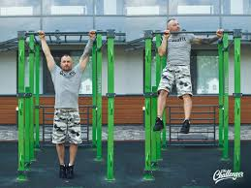
«КАПИТАНСКИЙ ВЫХОД»
Сначала переносим ноги над турником так что бы перекладина оказалась c обратной стороны колен. Далее руками вытягиваем себя вверх, так что бы перекладина оказалась в области поясницы. Затем медленно опускаем ноги к земле, а корпус тянем вверх и со всей силы вытягиваемся вверх.
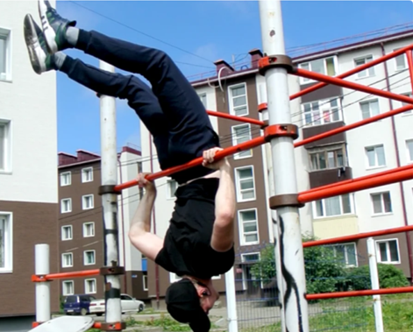
СТОЙКА НА РУКАХ
Стойка на руках хорошее упражнение для развития координации тела, плечевого комплекса мышц. Для начала подготовьте свои руки и плечи к этому упражнению. Держите пальцы слегка расставленными, а головой смотрите вперед. Это позволяет хорошо контролировать стойку и держаться стабильного положения. Пальцы это большая часть контроля в стойке.
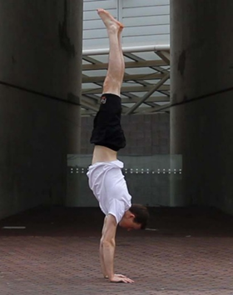

ПРОГРАММА ДЛЯ НАЧИНАЮЩИХ

Программа для начинающих может занять 2-3 месяца. Эксперты советуют менять тренировочные схемы, иначе мышцы адаптируются и будут гораздо более слабо реагировать на занятия. Если вы решите практиковать одну и ту же программу дольше 3 месяцев, то надо ее разнообразить. Варьируйте упражнения, наращивайте нагрузку. Оптимальная пауза между сетами – 1-2 минуты либо до нормализации дыхания. Предложенная
система – двухдневная. Начинающим требуется больше времени на восстановление, поэтому через день для них не подходит, они устраивают 2-3 тренировки в неделю.

4-х ДНЕВНАЯ ПРОГРАММА
Для новичков разработано много программ. Одной из самых эффективных считается комплекс упражнений 4 дней. Включает она только основные элементы.
Первый день
Отжимания от пола широким хватом;
Подтягивания на ширине плеч;
Подъем ног из положения виса;
Наклонные отжимания на брусьях.
Все это базовые элементы, в последующие дни их модифицируют.
Второй день
Подтягивания выполняют широким хватом, а на брусьях отжимаются прямо.
Третий день
Узкий хват для подтягиваний.
Четвертый день
Отжимания от пола обычным образом, а на брусьях прямо.

5-ти ДНЕВНАЯ ПРОГРАММА
Программа пяти дней рассчитана на проведение тренировок
в течение пяти дней в неделю. Она может включать различные упражнения, но смысл ее достаточно точно отражает методика выполнения подтягиваний на перекладине.
Первый день
Делают пять подходов обычных подтягиваний. Количество подъемов зависит только от возможностей спортсмена. Выполняются они в достаточно быстром темпе.
Второй день
Выполняют упражнение «пирамида» – каждый подход ознаменуется увеличением количества подтягиваний. В первом заходе делают одно,
во втором – два и так далее до достижения максимума. Отдых между подходами составляет 10 секунд. После последнего делают еще один заход
с наибольшей нагрузкой.
Третий день
Выполняются так называемые тренировочные сеты. Количество подходов – 9, отдых между ними – не больше одной минуты. Количество упражнений в одном заходе зависит от силы и выносливости спортсмена. Каждый комплекс включает подтягивания узким, обычным и широким хватом.
Четвертый день
Выполняется тренировочный сет с максимальной нагрузкой
с неограниченным количеством подходов. Выполняют упражнения
до усталости.
Пятый день
В последнюю тренировку недели повторяют наиболее сложные упражнения первых четырех дней

